Хугаева Лариса Акимовна
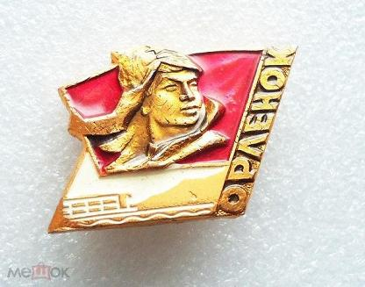 Орлятский вожатый.

Лагерь Стремительный ШПВ 1991.


